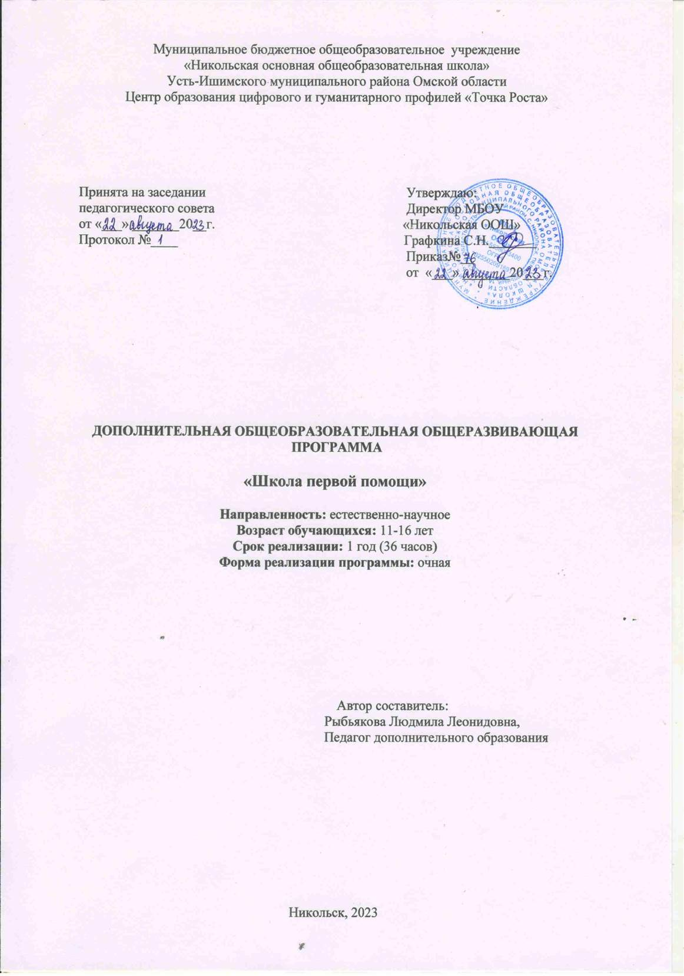

Пояснительная записка
Программа создана исходя из запросов современного общества. В ней рассматривается материал, который недостаточно глубоко рассматривается в школьном курсе биологии и основ безопасности жизнедеятельности.
Актуальность. Проблема здоровья подростков актуальна и имеет острую социальную значимость. Потеря здоровья у молодых девушек и юношей становится угрозой для здоровья нации, что не может не сказаться на демографическом потенциале страны, поэтому охрана здоровья – важная государственная задача. Родителей, педагогов тревожит проблема ухудшения здоровья подрастающего поколения: распространение среди подростков вредных привычек, а «болезни поведения» стали проблемой современности. Важно, чтобы просвещение подростков было своевременным, поэтому необходимо вовремя сформировать положительное отношение к здоровому образу жизни, научить понимать ответственность за своё поведение и здоровье. Программа способствует углублению знаний школьников по основам медицинских знаний, выработке дополнительных умений и навыков диагностирования заболеваний, оказания первой доврачебной медицинской помощи пострадавшим, выполнению некоторых предписаний врача по уходу за больным. С другой стороны, программа направлена на углубление понимания школьников биохимических и физиологических процессов, протекающих на уровне организма человека, различения нормы и патологии. На сегодняшний день в школах России нет универсальной системы массового обучения медицинским аспектам оказания первой помощи. Информацию об опасности тех или иных состояний, охраны здоровья и медицинской терминологии современный человек получает из научно- популярной литературы или теле- и радиопередач, которые зачастую носят формальный характер. Не секрет, какими колоссальными потерями оборачивается подобное невежество для каждого из нас, сколько человеческих жизней уносится из-за безграмотности тех, кто оказывается рядом с пострадавшим. Для решения этой проблемы предлагается программа «Школа первой помощи», назначение которой - дать ту сумму неформальных знаний и навыков, которые позволят каждому человеку сохранить своё здоровье и оказать первую медицинскую помощь пострадавшим.

Цель и задачи программы.

Цель: расширение знаний по медицине и использование их для оказания первой медицинской помощи.

Задачи:
Образовательные: - Формирование у обучающихся прочных и осознанных навыков оказания первой доврачебной медицинской помощи;
- Формирование алгоритма оптимальных действий в опасной и чрезвычайной ситуации различного характера.
- Актуализация знаний по анатомии, физиологии и гигиене человека.
- Формирование знаний о симптомах некоторых, наиболее часто встречающихся патологических состояний человека.
- Формирование умений оказывать неотложную медицинскую помощь.

Развивающие:
- Определение и закрепление профориентационных склонностей школьников, направленных на освоение в дальнейшем биологических, медицинских специальностей.

Воспитательные:
- Формирование у учащихся правильного отношения к своему здоровью.

Форма реализации, особенности возрастной группы детей.
Фронтальная - подача учебного материала всему коллективу учеников Индивидуальная - самостоятельная работа учащихся с оказанием учителем помощи
учащимся при возникновении затруднения, не уменьшая активности учеников и содействуя выработки навыков самостоятельной работы.
Групповая - когда учащимся предоставляется возможность самостоятельно построить свою деятельность на основе принципа взаимозаменяемости, ощутить помощь со стороны друг друга, учесть возможности каждого на конкретном этапе деятельности.
Программа рассчитана для учащихся 5-9-х классов
Рабочая программа «Школа первой помощи» рассчитана на 1 час в неделю, 36 часов в год.

Формы и методы проведения занятий.
Формы занятий: лекция, дискуссия, диспут, экскурсия, круглые столы, деловые и ролевые игры, тренинг, выставка, творческие отчеты, соревнования, конкурс, защита проектов, «мозговой штурм», игра-путешествие, эстафета, презентация, турнир.
Виды деятельности: создание и состав кружка, ТБ, изучение правил гигиены, ЗОЖ и пропаганда их в классах; встречи с медицинским работником, с целью изучения основ медицинских знаний и применения знаний на практике, проведение практических занятий по медицине, создание проектов; участие в различных конкурсах тематической направленности; проведение игр, конкурсов, соревнований в школе.

Планируемые результаты.

Предметные результаты:
-освоение правил оказания первой доврачебной медицинской помощи при различных видах повреждений;
-умение анализировать возможные последствия различных повреждений и травм;
-отработка приемов оказания первой доврачебной медицинской помощи;
-овладение манипуляционной техникой.

Личностные результаты:
-развитие любознательности;
-развитие интеллектуальных и творческих способностей обучающихся;
-воспитание ответственного отношения к своему здоровью;
-усвоение правил индивидуального и коллективного безопасного поведения
в чрезвычайных ситуациях, угрожающих жизни и здоровью людей;
-формирование понимания ценности здорового и безопасного образа жизни;
-усвоение гуманистических, демократических и традиционных ценностей российского общества;
-формирование ответственного отношения к учению, готовности и способности обучающихся к саморазвитию и самообразованию на основе мотивации к обучению и познанию, осознанному выбору и построению дальнейшей индивидуальной траектории;
-образования на базе ориентировки в мире профессий и профессиональных предпочтений с учётом устойчивых познавательных интересов;
-формирование готовности и способности вести диалог с другими людьми и достигать в нём взаимопонимания;
-освоение социальных норм, правил поведения, ролей и форм социальной жизни в группах и сообществах, включая взрослые и социальные сообщества;
-формирование коммуникативной компетентности в общении и сотрудничестве со сверстниками, старшими и младшими в процессе образовательной, общественно полезной, учебно-исследовательской, творческой и других видов деятельности.
-формирование гармонично развитой личности с активной гражданской позицией, обладающей желанием и необходимыми навыками для преобразовательной деятельности в области профилактики травматизма, инфекционных болезней и последствий нездорового образа жизни;
-формирование таких нравственных качеств, как милосердие, сострадание, соучастие;
-формирование потребности соблюдать нормы здорового образа жизни;
-воспитание ответственного отношения к личному здоровью и здоровью окружающих.

Метапредметные результаты:
-умение работать с разными источниками медицинской информации
умение сравнивать разные точки зрения, аргументировать свою точку зрения, отстаивать свою позицию;
-способность выбирать целевые и смысловые установки в своих действиях и поступках по отношению к своему здоровью и здоровью окружающих.
В результате освоения содержания кружка у учащихся предполагается формирование универсальных учебных действий (познавательных, регулятивных. коммуникативных, личностных).

Тематическое планирование

№ | Наименование раздела | Количество часов
 |  | Всего
1 | Введение | 1
2 | Личная гигиена | 5
3 | Инфекционные заболевания. Меры их  предупреждения. Пищевые отравления | 7
4 | Оказание первой медицинской помощи. | 12
5 | Медицина и здоровье | 5
6 | Основы здорового образа жизни | 6
Итого |  | 36

Содержание программы
- Введение
Гигиена как наука о сохранении здоровья людей. Факторы внешней среды и их влияние на здоровье людей. Роль проветривания и влажной уборки в комнате. Текущая и генеральная уборка.

Личная гигиена
Гигиена как наука о сохранении здоровья людей. Личная гигиена подростка. Гигиеническое значение ухода за кожей, волосами, ногтями. Правила ухода за волосами.
Значение для человека распорядка дня, режима питания. Правила ухода за полостью рта. Значение для человека питьевой воды. Значение для человека чистой одежды.

Инфекционные заболевания. Меры их предупреждения.
Пищевые отравления
Иметь представление о профилактике инфекционных болезней, их предупреждении. Профилактика ОРЗ, ОРВИ. Значение закаливания. Предупреждение простудных заболеваний.
Значение для человека распорядка дня, режима питания, активного отдыха, сна. Гигиеническое значение ухода за кожей, волосами, ногтями, полостью рта. Значение своевременной смены постельного и нательного белья. Гигиена питания. Физиологические нормы питания. Белки, жиры, углеводы, минеральные вещества, витамины. Режим питания. Пищевые отравления и их профилактика. Кормление больного.
Иметь представление о профилактике инфекционных болезней Знать о необходимости и назначении дезинфекции.
Различать предметы бытовой химии. Знать приемы оказания первой доврачебной помощи при отравлениях препаратами бытовой химии.
Виды первой доврачебной помощи при пищевых отравлениях.
Знать приемы оказания первой доврачебной помощи при пищевых отравлениях.

Оказание первой медицинской помощи.
Сущность и задачи первой медицинской помощи (ПМП). Правила оказания первой медицинской помощи.
Иметь представление о спocoбах иcкyccтвeннoгo дыхaния и непрямого массажа сердца.
Способы временной остановки
кровотечений. Правила наложения жгута, ватно- марлевой повязки.
Оказание доврачебной помощи при солнечном и тепловом ударах
Понятие о травматических повреждениях. Причины травматизма. Травматический шок, оказание ПМП.
Наличие аптечки первой помощи на предприятиях и транспорте. Необходимые лекарственные препараты, перевязочные материалы, инструментарий. Обозначение аптечек первой помощи. Состав аптечки Необходимые лекарственные препараты, перевязочные материалы, инструментарий. Обозначение аптечек первой помощи.
Виды перевязочных
материалов, дезинфицирующих средств. Правила хранения. Уметь пользоваться перевязочными материалами

Медицина и здоровье
Виды иммунитета: естественный и приобретенный. Профилактические прививки. Календарь прививок. Правила вакцинации и ревакцинации. Понятие об инфекциях. Гигиенические мероприятия.
Здоровье как предпосылка и условие достижения жизненных целей и
предназначение человека. Понятие о вредных привычках. Формирование здоровых привычек

Основы здорового образа жизни
Понятие ЗОЖ. Понимать необходимость здорового питания, правильного образа жизни для полноценной жизни Понимать необходимость здорового питания, правильного образа жизни для полноценной жизни. Режим дня подростка.
Влияние образа жизни на работоспособность организма подростка Роль комнатных растений в жизни человека
Факторы, влияющие на здоровье человека. Тишина и шум. Необходимость занятий спортом и физкультурой.
Правильная осанка. Нарушение осанки. Последствия
Правильное питание – основа здорового образа жизни и профилактика заболеваний. Необходимость правильного питания для полноценного развития подростков.

Формы аттестации и оценочные материалы

В начале учебного года для выявления уровня подготовленности учащихся к усвоению программы проводится начальный контроль (НК). Для определения степени усвоения программы дополнительного образования осуществляются текущий, промежуточный и итоговый контроль. Текущий контроль (ТК) осуществляется в течение всего учебного года, промежуточный контроль (ПК) – после прохождения раздела, итоговый контроль (ИК) – в конце учебного года.
Входной (начальный) контроль осуществляется в начале обучения, имеет своей целью выявить исходный уровень подготовки обучающихся. Входной контроль осуществляется в ходе первых занятий с помощью наблюдения педагога за работой обучающихся.
Текущий контроль проводится в течение учебного года. Цель текущего контроля – определить степень и скорость усвоения каждым ребенком материала и скорректировать программу обучения, если это требуется. Критерий текущего контроля – степень усвоения обучающимися содержания конкретного занятия. На каждом занятии преподаватель наблюдает и фиксирует:
- детей, легко справившихся с содержанием занятия;
- детей, отстающих в темпе или выполняющих задания с ошибками, недочетами;
- детей, совсем не справившихся с содержанием занятия.

Текущий контроль выявляет степень сформированности практических умений и навыков учащихся в выбранном ими виде деятельности. Текущий контроль может проводиться в форме наблюдения, индивидуальное собеседование, групповая беседа, опрос. Текущий контроль осуществляется без фиксации результатов.

Промежуточный контроль проводится с целью установления уровня (высокий, средний, ниже среднего) освоения отдельной части или всего объёма дополнительной общеобразовательной программы.

- высокий – программный материал усвоен учащимся полностью, учащийся имеет высокие достижения;
- средний – усвоение программы в полном объеме, при наличии несущественных ошибок;
- ниже среднего – усвоение программы в неполном объеме, допускает существенные ошибки в теоретических и практических заданиях.

Итоговый контроль проводится в конце обучения. Во время итогового контроля определяется фактическое состояние уровня знаний, умений, навыков ребенка, степень освоения материала по каждому изученному разделу и всей программе курса.

Оценочные материалы.
Опрос дает возможность изучить мотивацию действий учащихся, интересов конкретного ребенка или группы в целом, уровень тревожности учащихся.
Тесты позволяют изучить отношение учащихся к миру, самому себе, значимой деятельности, своим социальным ролям.
Анкеты дают возможность выявить степень влияния коллектива на личность и личности на коллектив, позиции детей в коллективе и степень их значимости в нем.

Условия реализации программы

материально-технические условия:
- Помещение: «Кабинет формирования цифровых и гуманитарных компетенций» Центра «Точка роста»;
- Тренажёр-манекен для отработки сердечно-лёгочной реанимации;
- Набор имитаторов травм и поражений;
- Медицинская аптечка;
- Ноутбуки

Список литературы для учителя.
Федеральный Закон РФ «Об образовании в Российской Федерации». Концепция развития дополнительного образования детей.
Порядок организации и осуществления образовательной деятельности по дополнительным общеобразовательным программам.
Постановление Главного государственного санитарного врача РФ «Санитарно-эпидемиологические требования к устройству, содержанию и организации режима работы образовательных организаций ДО».
Абаскалова Н.П «Здоровью надо учиться» М.: Дрофа, 2016
Баиров Г.А. Травмотология детского возраста. Л.: Медицина, 2016.
Бубнов В.Г., Бубнова Н.В. «Основы медицинских знаний» М.: Астрель, 2014 Воробьев Ю.Л. «Основы безопасности жизнедеятельности» М.:, Астрель, 2013 Выготский JI.C. Вопросы детской психологии. СПб.: Союз, 2017.
Гоголева М.И. «Основы медицинских знаний учащихся» М.: Просвещение, 2015
Завьялов В.Н., Гоголев М.И., Мордвинов В.С. «Медико-санитарная подготовка учащихся» М.: Просвещение, 2013
Курцева П.А. «Медико санитарная подготовка учащихся» М.: Просвещение, 2019.
Мишин Б.И. «Настольная книга учителя ОБЖ», М.:Астрель, 2013
Немсадзе В.П., Амбернади Г.А. Детский травматизм. М.: Советский спорт, 2014 Первая доврачебная помощь: Учебное пособие. М: Просвещение, 2013

Список литературы для учащихся:
Антропова М.В. Гигиена детей и подростков. М.: Медицина, 2013
Ганатасова Л.П, Гольнева Д.П «Человек и окружающая среда» М.: Просвещение, 2017 Сонин Н.И., Сапин М.Р «Биология. Человек» М.: Дрофа, 2014
Цорионов В.Т. «Первая помощь при дорожно-транспортных происшествиях», М.: Астрель, 2015

